Tema

Sistema de registo e alarmística para controlo de eventos meteorológicos

Problema a resolver

Falta de informação, em tempo real, de eventos meteorológicos tais como: estradas cortadas, abatimentos de terra, incêndios, descargas poluentes, etc.

Objetivo

Criar uma solução baseada em microserviços que permita a um utilizador:

* Fazer Registo
* Fazer Login
* Consultar ocorrências nas proximidades
* Registar novas ocorrências
* Subscrever um plano
* Receber SMS de alerta (se subscrito a um plano)

Esquema microserviços atual

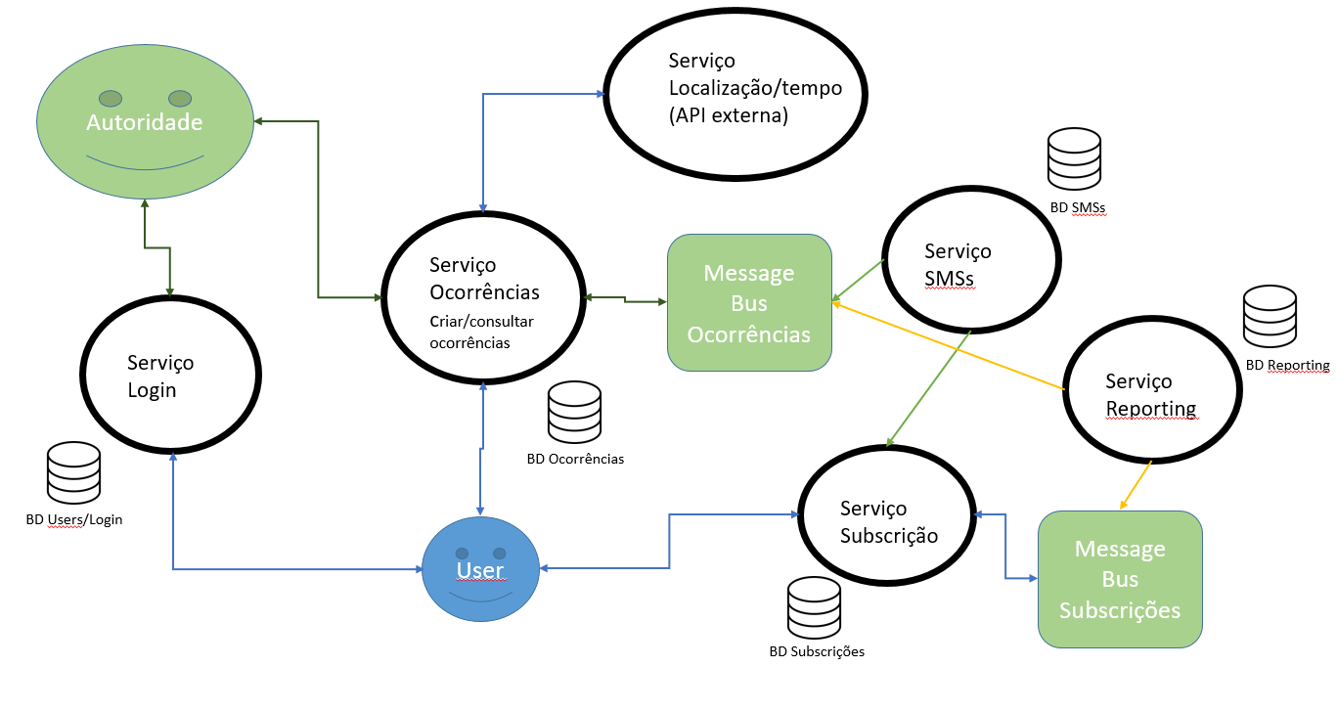

Atualmente temos 2 tipos de users (utilizadores normais e autorizadores com permissões elevadas)

Ambos utilizar o serviço de login para validarem as credenciais

Ambos utilizam o serviço de ocorrências para registar uma ocorrência

Após consultar o serviço de ocorrências o utilizador faz um pedido síncrono ao serviço de tempo e localização para que estes dados sejam registados na ocorrência, por sua vez o pedido é colocado assincronamente num Message bus para que serviço externos possam utilizar a informação

O serviço de SMS é responsável por enviar SMS a utilizadores com subscrição no sistema, para isto utiliza o serviço de subscrição para obter todos os utilizadores com subscrição atual ativa.

Uma autoridade não tem de ter subscrição ativa para o envio de mensagem, o SMS é enviado assim que o serviço detete uma ocorrência aberta.

Quando um utilizador subscreve o serviço, os dados e pagamento são validados e, se com sucesso, coloca de forma assíncrona o pedido num Message bus para que posteriormente os dados sejam recolhidos pelo serviço de reporting.